調查報告

# 案　　由：據審計部111年度中央政府總決算審查報告，經濟部能源署為因應我國能源轉型政策，規劃推動儲能技術發展，惟龍井場域儲能系統之電池櫃發生爆燃情事，且多數示範驗證儲能系統妥善率未及7成，疑凸顯儲能系統安全管理似有不足等情案。

# 調查意見：

本件經濟部能源署（下稱能源署）「區域性儲能設備技術示範驗證計畫」所建儲能案場妥善率低落乙案，經本院調閱經濟部[1]、內政部[2]、能源署[3]、台灣電力股份有限公司[4](下稱台電公司)及臺中市政府消防局[5]調閱相關卷證，民國（下同）113年2月17日履勘龍井、彰濱基座儲能案場，同年3月19日履勘龍潭超高壓變電所附設之自建電網級儲能案場，同年5月9日詢問經濟部等相關人員，已調查竣事，茲臚列調查意見如下：

## **為避免再生能源間歇性特性造成電網不穩定，電網級儲能應用快速崛起，迄2017年底，全球鋰電池儲能已達3.38GW/5.80GWh，IEC、UL、IEEE等儲能規範亦陸續建立，能源署考量當時國內缺乏大型儲能案場建置與運轉經驗，於106-109年發包工研院執行「區域性儲能設備技術示範驗證計畫」，斥資5.04億元於永安、龍井、彰濱基座#1~#4合計建置6處示範案場，惟其中彰濱基座#2於109年7月(測試階段)、龍井於111年3月發生火災損毀，餘彰濱基座#1、#3、#4及永安儲能案場，縱契約保固期限5年，依工研院110-112年統計，故障天數竟依序達711(系統商安華、昇陽)、397(大同)、354(台達電)、215天(大同)，幾乎每3天就有1天或2天故障，核有疏失。**

### 查政府為振興經濟、帶動整體經濟動能，因應國內外新產業、新技術及新生活趨勢，推動促進轉型之國家前瞻基礎建設，於106年起依據「前瞻基礎建設特別條例」，推動前瞻基礎建設計畫[6]（下稱前瞻計畫），推動包括：「1.軌道建設」、「2.水環境建設」、「3.綠能建設」、「4.數位建設」、「5.城鄉建設」、「6.因應少子化友善育兒空間建設」、「7.食品安全建設」及「8.人才培育促進就業之建設」等八大建設。以綠能建設為例，置重點於3.1完備綠能技術及建設、3.2加速綠能科學城建置、3.3前瞻技術驗證及健全綠色金融機制。其中，3.3之範圍，包括「3.3.1沙崙綠能科學城-綠能科技產業化技術驗證平台」、「3.3.2區域性儲能設備技術示範驗證計畫」、強化電網運轉彈性公共建設計畫……等多項計畫。本案區域性儲能設備技術示範驗證計畫，主管機關經濟部，前瞻經費9.6億元，規劃於106-109年執行，進行不同電化學電池儲能技術之示範驗證研究，驗證儲能系統對電網功效，預期藉由7處示範場域，催生國內儲能系統倂聯技術要點，國內業者藉由場域練兵機會，提升技術能力與產品功能改善，累積實績經驗。

### 次查能源署於106年11月13日公告「106年度及107年度『區域性儲能設備示範驗證計畫』」(勞務採購)[7]，採最有利標方方式辦理，由唯一參標者財團法人工業技術研究院(下稱工研院)於106年12月29日得標，決標金額新臺幣(下同)278,000,000元，履約期間(契約期間)106年12月29日至107年12月31日，全程計畫工作項目計A、B、C等3項，依序為：A.推動示範案場建立，進行系統性實場驗證與效能評估；B.建構國內電網及儲能系統之檢測能量，提供儲能產品測試；C.評估國內外儲能相關發展趨勢，提出政策推動建議。基此，工研院依工作項目C，蒐集日本：1.九州電力豐前鈉硫電池儲能系統、2.中國電力隱岐群島西之島混合式電池儲能系統、3.東北電力西仙台變電站鋰離子電池儲能系統及4.北海道電力南早來變電所全釩液流電池儲能系統4個大型儲能示範實證場域相關資訊，依照儲能成本、經濟效益、性能等重要資訊分別整理如表1所示，提出國際儲能示範驗證系統分析，並重點摘述略以「再生能源具有間歇性發電之特性，其包含著能源的波動性、隨機性或不可控等狀況，將可能導致風力發電、太陽光電這些高占比再生能源併網時造成電力系統之衝擊。為降低上述大規模再生能源併網可能造成的電網運轉風險，日本於2012年陸續推動『大容量蓄電系統緊急實證事業』、『大容量蓄電系統供需平衡改善實證事業』、『促進離島地區再生能源擴大導入之儲能電池實證事業』等大型儲能示範場域建置計畫，藉由儲能系統提升系統之電力品質。」[8]並稱本次蒐集，包含建置系統規格、驗證功能項目、建置成本、效益分析等整體性評估，可作為未來儲能系統推動之參考依據。

1. 日本儲能示範場域資料

| 項目 | 九州豊前發電廠 | 西之島變電站 | 西仙台變電站 | 南早來變電站 |
| --- | --- | --- | --- | --- |
| 電力公司 | 九州電力 | 中國電力 | 東北電力 | 北海道電力 |
| 電池種類 | 鈉硫電池  (NAS) | 鈉硫電池/鋰電池  (NAS/SCiB)) | 鋰電池  (SCiB) | 全釩液流電池  (VRB) |
| 建置容量  (MW/MWh) | 50/300 | 總系統6.2/25.9  鈉硫電池4.2/25.2  鋰電池2/0.7 | 20(40短時間)/20 | 15/60 |
| 技術提供者 | 系統:三菱電機  電池:NGK公司 | 系統:三菱電機  電池1:NGK公司  電池2:東芝電機 | 系統:東芝電機  電池:東芝電機 | 系統:住友電工  電池:住友電工 |
| 保修年限  (循環次數) | 15年  (4,500次) | NAS電池15年/鋰電池20年 | 20年 | 20年 |
| 建置總金額  日幣/台幣 | 200億/55.2億 | 25億/6.9億 | 100億/27.6億 | 196/54.1億 |
| 建置費用  千元/KW | 110.4 | NAS: 111.29  鋰電池:111.29 | 138 | 360 |
| 建置費用  千元/KWh | 18.4 | NAS: 18.54  鋰電池:333.87 | 138 | 90.16 |
| 設置面積(m2) | 14,000 | 2,400 | 6,000 | 5,000 |
| (KW/KWh)m2 | 3.57/21.43 | 2.58/10.79 | 3.33/3.33 | 3/12 |
| 備註 | ˙日本經產省補助  ˙2016年4月到2017年2月進行實證試驗，2017年3月開始運行 | ˙其中75%經費為環境省補助  ˙本假設NAS電池成與豊前發電廠相同，佔16.9億日幣，由此推估鋰電池成本為8.1億日幣  ˙2015年開始試驗運轉 | ˙日本經產省及資源能源廳補助  ˙2015年到2017年進行實證試驗 | ˙日本經產省及資源能源廳補助  ˙2016年3月到2019年3月進行實證試驗 |

### 有關國際儲能之發展，依美國能源部全球儲能資料庫(US Department of Energy - Global Energy Storage Database)，全球歷年儲能裝置累計額定功率(Rated Power)、額定容量(Rated Capacity)如圖1，其中，抽蓄儲能(Pump-hydro storage)占絕大多數。至全球電化學電池及化學能(Electro-chemical and chemical storage)儲能，歷年累計裝置情形如圖2。迄2018年，鋰離子電池儲能達3.37GW/5.80GWh。反觀，能源署以底價2.78億元，請工研院執行「106年度、107年度區域性儲能設備技術示範驗證計畫」，於永安(1MW/1.306MWh)、龍井(1MW/1.286MWh)建置儲能案場[9]，其累計裝置容量(2MW/2.592MWh)，與2017年全球鋰離子電池儲能累計容量(3.38GW/5.80GWh)相去甚遠；嗣能源署復以後續擴充之名，續由工研院執行108年度、109年度區域性儲能設備技術示範驗證計畫，並陸續選商於彰濱基座#1、#2(上述彰濱一期)、#3、#4(上述彰濱二期)建置示範案場，所建6個案場[10](表2)累計額定功率8.59MW/容量8.77MWh，亦僅占全球電池儲能之極小部分，足見因應再生能源間歇性特性，全球儲能案場早已快速發展，有關之國際規範亦陸續建立。然所建6處儲能示範案場，扣除彰濱基座#2於109年7月17日因系統商(健格)測試階段設備火災，未完成該案場，以及龍井案場(華城/創揚/能元)於111年3月30日發生火災燒毀外，餘彰濱基座#1(系統商安華/昇陽)、彰濱基座#3(大同)、彰濱基座#4(台達電)及永安(大同)等4個案場，縱契約保固期間5年，依能源署113年2月17日簡報資料第14頁，工研院統計110-112年間，其故障天數竟依序達711(彰濱基座#1)、397(彰濱基座#3)、354(彰濱基座#4)、215天(永安)(如圖3)。其故障類型，屬併網設施(含電力調節系統PCS[11]及通訊軟體)者，永安(61%)、彰濱基座#1(48%)占前二名；至電池系統(含電池與電池管理系統)故障，則依序為彰濱基座#3(69%)、彰濱基座#4(58%)。整體而言，幾乎每3天就有1天或2天故障，妥善率實在太低。

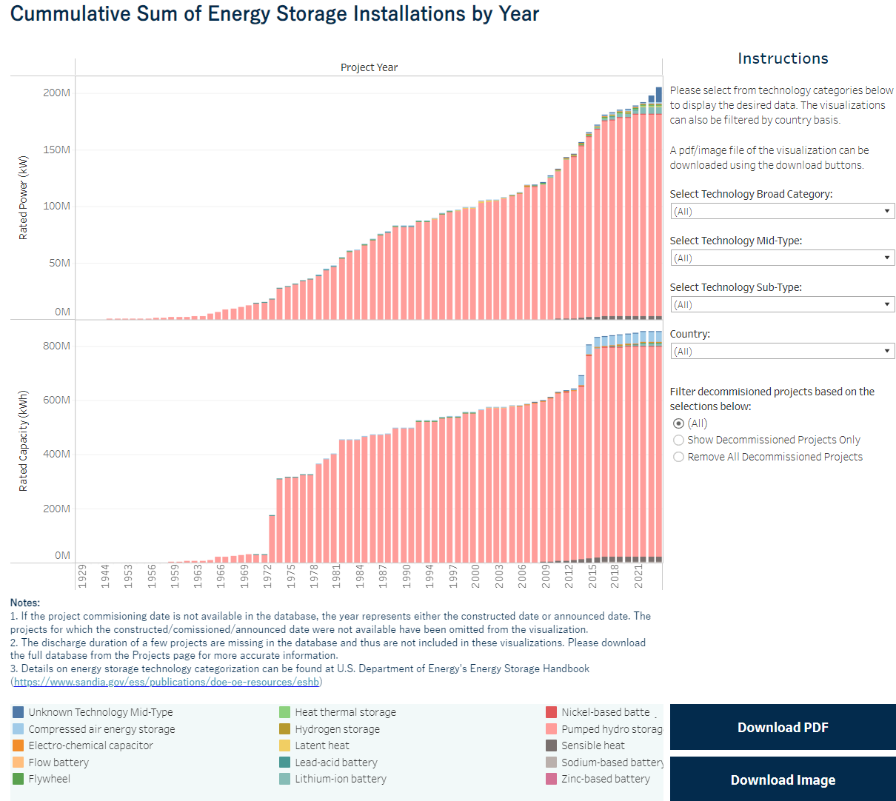

1. 全球儲能累計額定功率、額定容量統計(~2023)

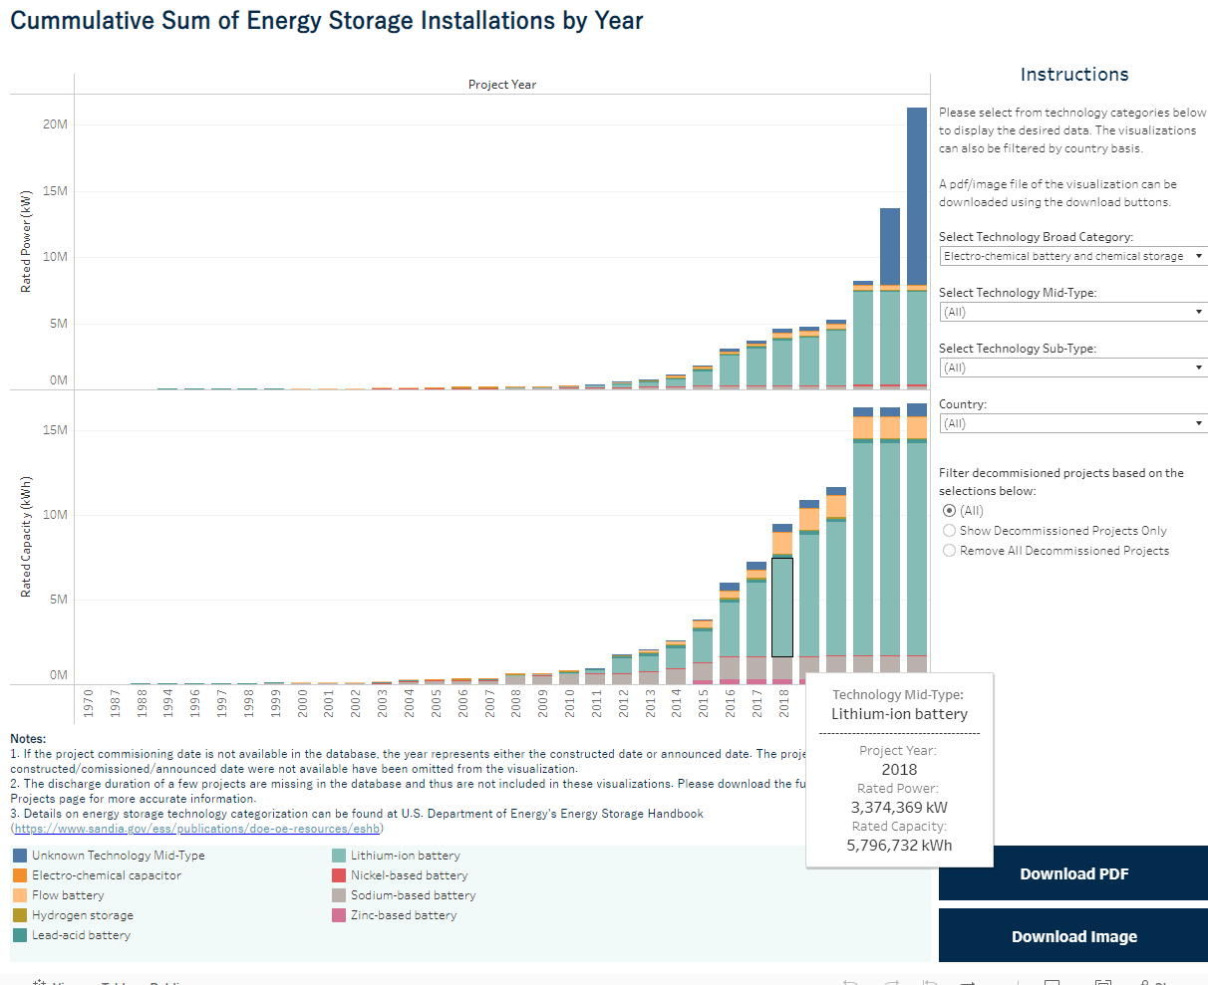

資料來源：美國能源部DOE Global Energy Storage Database <https://gesdb.sandia.gov/statistics.html>

1. 全球電化學儲能裝置累計統計(~2023)
2. 我國區域示範儲能案場簡介

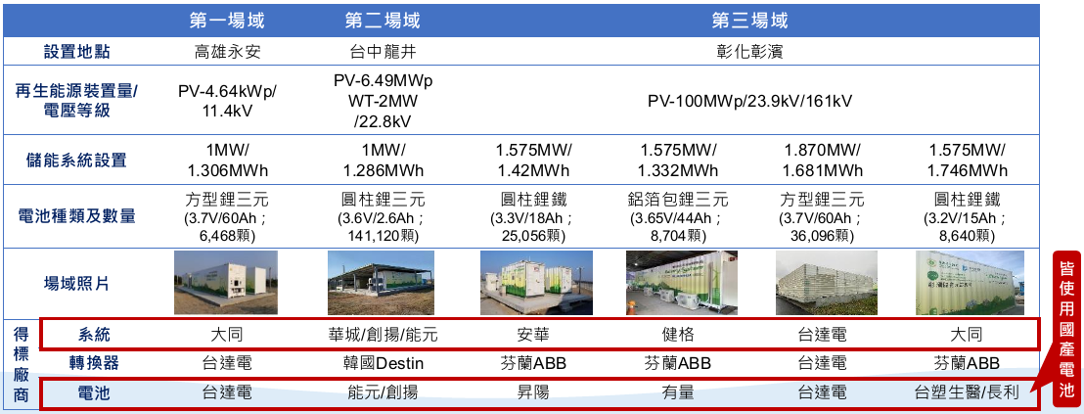

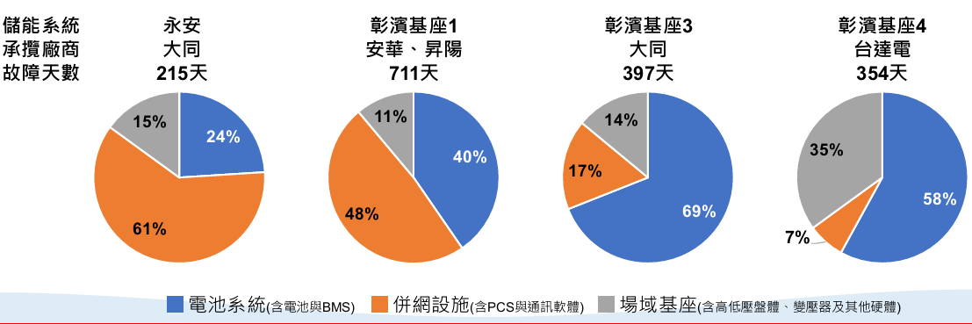

資料來源：能源署

1. 儲能示範案場110-112年故障天數統計

### 綜上，為避免再生能源間歇性特性，影響電力系統穩定，全球電池儲能系統快速崛起，迄2017年底鋰離子離電池儲能累計功率/容量達3.37GW/5.80GWh，經濟部鑑於我國當時尚無大型儲能案場，於106年提出「區域性儲能設備技術示範驗證計畫」，規劃以9.6億元前瞻預算，發包工研院，於106-109年度建置多處示範案場，然所建示範案場，除彰濱基座#2於109年7月17日測試階段、龍井案場於111年3月30日發生火災損毀外，餘彰濱基座#1、#3、#4及永安儲能案場，於110-112年間，其故障天數依序達711(系統商安華、昇陽)、397(大同)、354(台達電)、215天(大同)，幾乎每3天就有1天或2天故障，核有疏失。

## **龍井案場監視器系統係24小時連續錄製(保存1周)，工研院可遠端檢視畫面，依契約保固條款，倘儲能系統發生故障，廠商應於24小時內到場檢修並於72小時內完修，然工研院110年11月10日發現監視器及電池系統故障後，並未依約要求廠商完修，迄111年3月30日火災發生，期間長達4個多月均處故障狀態，顯見能源署未督促工研院克盡善良管理人之責，核有疏失。**

### 查龍井儲能案場(1MW/1.286MWh)係由華城電機/創揚科技/能元科技以總價6,888萬元共同承攬[12]，簽約日期107年7月2日。其保固條款，於工研院採購規範書、採購契約均有明文(如圖4)，略以：

#### 工研院「電池系統委託建置及併網功能驗證系統建置」採購規範書[13]所載「系統保固及售後服務要求」內容如下：

##### 驗收完成日起系統軟體保固5年，保固期間內本案之硬體架構及軟體授權範圍內要求得標廠商無償進行監控程式修改、軟體畫面版面修改、系統效能調整除錯修正及設備韌體更新，……

##### 於保固期限內，系統若損壞故障須於24小時內到場檢修並於72小時內完修，並於完修後兩周內提出事故分析報告，天然災害或人為因素所造成之損害不在此限。

#### 採購契約第14條[14]：保固期間，工研院發出維修通知，廠商須依通知時間起算24小時內到場維修，一般維修72小時內完成，需進口零件維修者，其維修期間得與工研院另以書面協議之。

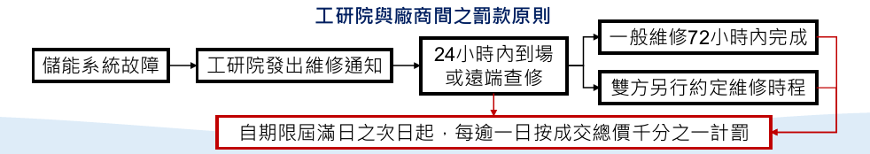

1. 工研院與廠商間之罰款原則

### 次查龍井案場於107年12月31日完成履約，能源署於108年1月22日完成驗收與結案，惟於111年3月30日發生火災。依依採購規範書四、併網設施及配電控制盤/2.電力介接/F.電池系統接場域監視器系統規定，監視器資料需可保留一周(需可遠端監控)，然臺中市政府消防局火災原因鑑定書卻載述，案發當時警報器有動作，監視器最後錄製時間為111年2月11日01時，如圖5，顯示部分監視器在此之前早已故障。針對火災當日內部監視器無錄製檔案一節[15]，該署於本院113年2月17日履勘前簡報原稱「廠商未完成監視器檢修即發生事故：**龍井案場監視器主要用於事件調閱用，非24小時中央監控方式運行。工研院曾於110年11月發現監視器異常**，並通報廠商進行改善。廠商表示先進行電池模組維修，於系統完成併網上線後即進行處理，但於111年3月30日完成系統檢修後，併網時即發生火災事故。」惟履勘當日現場簡報則改稱「責成工研院強化運維管理：**工研院設置案場監視器可透過遠端方式進行不定時現場畫面檢視**，由於遠端監控畫面能正常觀看，加上2022年3月30日事故前，由於正值廠商進場維修期間，工研院皆派員一同進場，因此期間並未調閱相關影片，致使未能即時發現監視畫面無法正常錄製情形。後續為強化案場運維管理，本署已責成工研院加強其餘場域檢測項目，工研院目前已定期(兩周)進行錄影檔案檢視納入。」等語。要言之，**龍井案場監視器畫面，工研院可遠端檢視，110年11月雖發現異常，通報廠商進行維修，然依火災鑑定報告圖41，縱最後錄製時間為111年2月11日，部分監視器在此之前早已故障，足證監視器系統迄火災發生日仍未修復。**

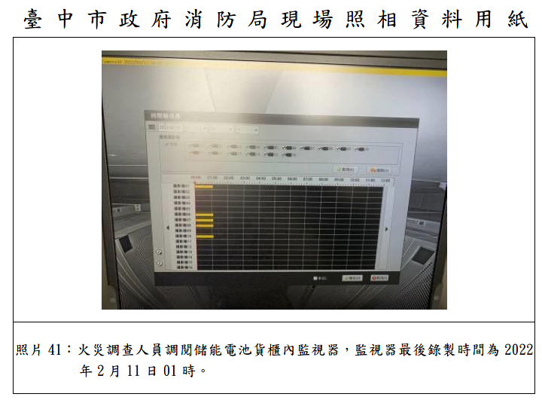

1. 龍井案場監視器最後錄製時間111年2月11日

### 為釐清113年2月17日履勘前能源署簡報所稱「**龍井案場監視器主要用於事件調閱用，非24小時中央監控方式運行**」之真義，本院續請經濟部說明停止錄製為何是111年2月11日，該部113年4月24日函改稱「案場設置之監視器為24小時**連續錄製**」。另依能源署履勘前簡報：「工研院曾於110年11月發現監視器異常，並通報廠商進行改善。廠商表示先進行電池模組維修，於系統完成併網上線即進行處理，但於111年3月30日完成系統檢修後，併網時即發生火災事故。」等語，可知電池模組故障自110年11月即故障，迄111年3月30日，故障期間長達4個月。又，有關長期故障情形是否符合前揭採購規範書十、3及採購契約第14條規定，並依約扣減保固保證金？經濟部113年4月24日函稱「工研院依採購規範於110年11月10日通知廠商監視器異常，因當天廠商亦在場，隨即進行初步檢查，符合24小時內到場規範。惟適逢電池模組維修作業，因涉及系統操作安全，故廠商表示待電池模組維修後，再進行監視器維修。」云云，雖符合通知後24小時到場規範，惟亦自曝電池模組在110年11月10日之前即已故障(距111年3月30發生火災約4個半個月)，顯見工研院受託執行示範驗證計畫，未盡善良管理人之責，能源署亦未盡督導之責。

### 綜上，龍井案場監視器系統係24小時連續錄製，至少保存1周，工研院可遠端進行畫面檢視，依採購規範書及契約保固條款，系統若損壞，廠商須於24小時內到場並於72小時內完修，然111年3月30日火災發生前，工研院於110年11月10日前即已發現故障，並通知廠商到場維修，廠商以優先維修電池系統為由，迄火災發生前，監視器與電池系統均未完修，故障期長達4個多月，顯見能源署未督促工研院克盡善良管理人之責，核有疏失。

## **台電公司自建儲能案場，其招標規範對儲能系統重要組件均要求通過相關國際規範之認證，以確保設備品質，然能源署委託工研院執行「儲能系統設備技術驗證計畫」，其採購規範書就主要組成，如電池模組、電池管理系統、電池櫃、功率調節器等，僅擬訂功能性規範，並未要求應符合有關國際或國內規範，致未克盡設備把關之責，且所建6個儲能案場，每個案場建置期間僅1年，廠商根本不可能取得國際規範之認證，埋下案內建置儲能案場妥善率低落之肇因，核有疏失。**

### 查工研院「電池系統委託建置及併網功能驗證系統建置」採購規範書，電池系統由電池組及電池管理系統、併網設施及配電控制盤、併網功能驗證系統等所組成。其中電池組及電池管理系統、併網設施及配電控制盤之規範如下：

#### 電池組及電池管理系統：

由電池模組串並聯組成，而電池模組由單電池串並聯組成，並需附有電池管理系統以及其他安全保護設備，相關規範如下：

##### 單電池：

###### 若投標廠商採鋰電池，則需通過UN38.3，另外投標廠商若有通過其他國際性認證準或規範(如UL 1642、UL 2054、IEC 62133、IEC 62619、或其他同等級之規範)，亦請提出第三方認證證書。

###### 單電池以國產品(生產及組裝皆於台灣)為優先，須提出材料來源及生產證明(批號、生產表單等，並須配合廠驗)。

##### 最小單元電池模組：投標廠商須說明最小串並聯之單元架構(由幾組最小串並單元串並聯)，並附結構圖說明。

##### 電池管理系統(BMS)：

###### 電池模組需有電池管理系統

###### 電池管理系統需有以下監控功能：

電池組溫度監控，至少監測到單電池或最小串並單元，須說明精確度。

電池組電壓監控，至少監測到單電池或最小串並單元，須說明精確度。

電池組電量狀態，電池健康狀態，須說明精確度。

電池組可充電能量資訊。

電池組可放電資訊。

電池組電量資訊需具備校正功能。

###### 電池組模組需附有通訊功能，且併網功能驗證系統需顯示電池管理系統監控項目及通訊狀態。

###### 電池管理系統通訊參數至少須包括：電壓、電流、功率、溫度、SOC值、SOH值、工作狀態、警告及故障狀態。

###### ……

##### 電池組及電池管理系統貨櫃形式(略)。

##### 電池組及電池管理系統貨櫃性能(略)

##### 電池組及電池管理系統貨櫃安全裝置(略)

##### 電池組及電池管理系統貨櫃空調裝置(略)

##### 電池組及電池管理系統貨櫃消防安全裝置(略)

#### 併網設施及配電控制盤：

##### 併網型電力調節系統：併網型電力調節系統可由單台或多台功率調節器組成，配合電池組及電池管理系統之充放電，可提供雙向功率轉換功能，搭配電網控制器接受併網功能驗證系統控管，可提供能源管理、調度及改善電力品質功能。

##### 電力介接：電力介接工程包含整地、水泥基礎座、變壓器、接地系統、直/交流配電箱、天氣監測、展示標語及展示室等組成，提供電池系統與電網間直交流雙向功率傳輸，搭配電表及保護電驛並接受併網功能驗證系統監控。

### 次查針對示範驗證計畫期間有無引進國外技術與經驗，經濟部113年4月24日經能授字第11303003780號函稱：「『區域性儲能設備技術示範驗證計畫』餘106-109年執行期間，鑒於該時國內併網型儲能系統相關安全管理機制未臻完善。故參酌國際標準組織之規範，如國際電工委員會(IEC)、保險商實驗室(UL)、美國消防協會(NFPA)及國際消防協會(IFC)等，擬定示範場域之儲能場域之電池、電力調節器、安全與消防設施之採購規格。」、「區域儲能示範系統之系統整合商均為國內業者，並由整合商負責主導系統主要部件之選用與整合。儲能系統之主要組成部件包含電池系統、電力調節器、電網控制器、變壓器與高低壓盤體，其中除龍井、彰濱基座#1、彰濱基座#3之電力調節器選用國外(芬蘭ABB及韓國Destin)產品外，其餘主要部件皆由國內廠商提供。」等語在卷可稽。

### 惟查台電公司自建儲能系統，其設備或系統均要求符合國際或國內有關規範，以龍潭E/S之儲能系統為例，其電芯(CELL)、電池模組(Battery Module)、電池管理系統(BMS)、電池櫃(Battery Pack/Rack)、電力轉換系統(Power Converter System)、儲能系統(Energy Storage System)均要求通過際及國家標準(圖6)，如電池模組應符合IEC 62619、電池管理系統應符合IEC 61508、電池櫃應符合IEC 62619、電力轉換系統應符合IEC 62477、儲能系統應符合UL 9540等是。然檢視儲能系統設備技術示範驗證計畫，執行期間106-109年，共建置6處示範案場，其採購規範書，均屬功能性敘述，並未列出系統主要組成，如電池管理系統、電池櫃、功率調節器(即電力轉換統)案應符合之國際規範，加上每個案場執行期程僅1年，相關廠商根本不可能在短期內取得國際標準或規範之認證，故廠商僅得以未取得認證之設備充數，致未能替主要設備把關，種下後續高故障之肇因。

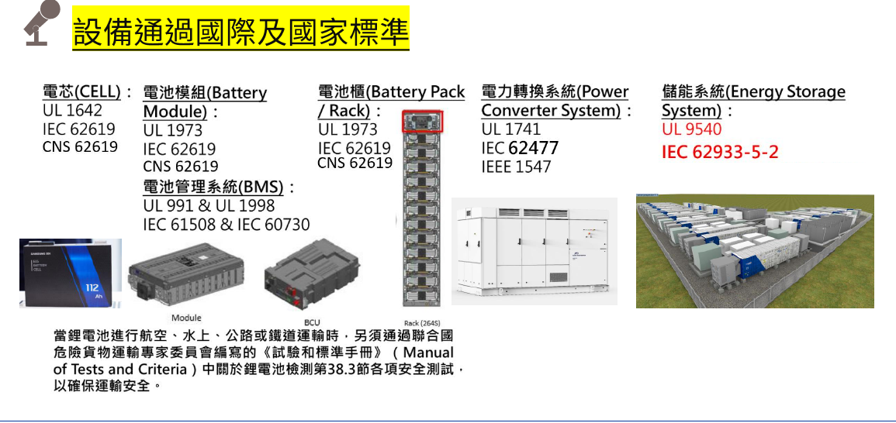

1. 龍潭儲能建置符合之法規、規定及安全標準

### 綜上，台電公司自建儲能案場，其招標規範對重要儲能系統組件均要求通過相關國際規範之認證，以確保設備品質，然能源署委託工研院執行儲能系統設備技術驗證計畫，稽其採購規範書，如電池模組、電池管理系統、電池櫃、功率調節器等僅公開具功能性規範，並未列出應符合之國際或國內規範，且所建6個儲能案場，每個案場建置期間僅1年，廠商根本不可能取得國際規範之認證，致埋下案內建置儲能案場妥善率低落之肇因，核有疏失。

## **能源署於106-109年間斥資5.04億元，委託工研院於永安、龍井及彰濱共建置**8.5MW/8.771MWh**之示範儲能場域，依採購規範書，其併網功能驗證操作模式至少包括：可程式排程充放、穩定太陽光電出力、太陽光電平滑化、電網頻率調節、電網電壓調節、減少電力逆送等，然依109年度執行(期末)報告及經濟部113年6月4日函，其中僅永安場域於109年4-6月間完成即時備轉功能及自動頻率控制(AFC)輔助服務測試，迄113年6月，所有示範場域仍未成為電力交易平台合格交易者，加入電力調度行列，允宜檢討。**

### 查能源署106-109年間委託工研院執行「區域性儲能設備技術示範驗證計畫」，計畫由A.儲能系統性能實場驗證與效能評估(權重60%)、B.電網級儲能系統測試評估(20%)、C.儲能發展趨勢與政策研析(15%)等3個子計畫組成[16]，示範計畫各年度法定金額、決標予工研院金額、實際執行金額、子計畫金額及廠商建置示範案場承攬金額如表3。106-109年子計畫(A、B、C)執行金額分布，如圖7。期間，先後於永安、龍井及彰濱基座共建置8.5MW/8.771MWh示範儲能案場(含彰濱基座#2)。依工研院「電池系統委託建置及併網功能驗證系統建置」採購規範書，以永安場域規範書(案號：Q550000985)五、1[17]、D為例，「支持再生能源-市電電網-電池系統各類操作模式至少包括：可程式排程充放、穩定太陽光電出力、太陽光電平滑化、電網頻率調節、電網電壓調節……等模式」，係併網功能驗證系統項目之一。依能源署113年6月4日函附件2-7「106-107年度執行報告」，永安場域示範驗證計畫，期程自106年12月至107年12月，其中，永安儲能系統於107年12月15日完成整合測試[18]，龍井儲能場域亦於同日完成併網測試[19]。併網功能驗證系統資通訊流示意圖則如圖8。按工研院107年12月27日驗收會議紀錄所載：「驗收結果：確認內線併網完成及相關工項已完成，本案同意驗收，**系統整合驗證部分後續總驗收時辦理**。」(如圖9)，可知107年驗收時，並未辦理系統整合驗證之驗收。

1. 儲能示範驗證計畫子計畫執行金額及各案場廠商承攬金額

單位:千元

|  |  |  |  |  |  |  |
| --- | --- | --- | --- | --- | --- | --- |
| 年別 | | 106-107 | 108 | 109 | 小計 | 備註 |
| 法定預算 | | 300,000 | 220,000 | 220,000 | 740,000 |  |
| 決標金額 | | 278,000 | 214,000 | 211,817 | 703,817 |  |
| 執行金額 | | 278,000 | 188,678 | 211,202 | 677,850 |  |
| 子計畫A註1 | | 185,000 | 144,648 | 174,202 | 503,850 |  |
| 子計畫B註1 | | 67,500 | 22,000 | 21,050 | 110,550 |  |
| 子計畫C註1 | | 25,500 | 22,000 | 15,950 | 63,450 |  |
| 廠商承攬金額 | 永安 | 77,000 |  |  |  | 1MW/1.306MWh |
| 龍井 | 68,880 |  |  |  | 1MW/1.306MWh |
| 彰濱#1 |  | 41,882註2 |  |  | 1.575MW/1.42MWh |
| 彰濱#2 |  |  |  |  | 1.575MW/1.332MWh |
| 彰濱#3 |  |  | 45,000 |  | 1.870MW/1.681MWh |
| 彰濱#4 |  |  | 45,000 |  | 1.575MW/1.746MWh |

註1. A：儲能系統性能實場驗證與效能評估，B：電網級儲能系統測試評估，C：儲能發展趨勢與政策研析。

2.金門夏興電廠第二期儲能試驗系統(2MW/1MWh)，108年5月21日決標，由台達電以78,750,000元得標。

資料來源:經濟部113年6月4日函附件1

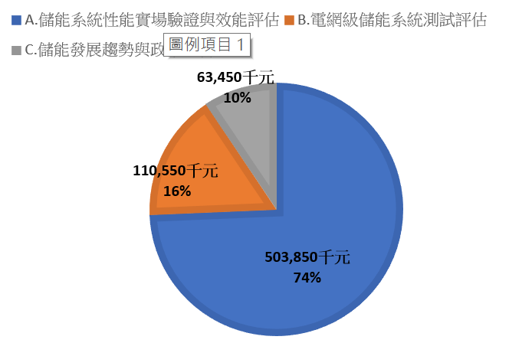

1. 106~109年度儲能示範驗證計畫子計畫(A、B、C)執行金額分布圖

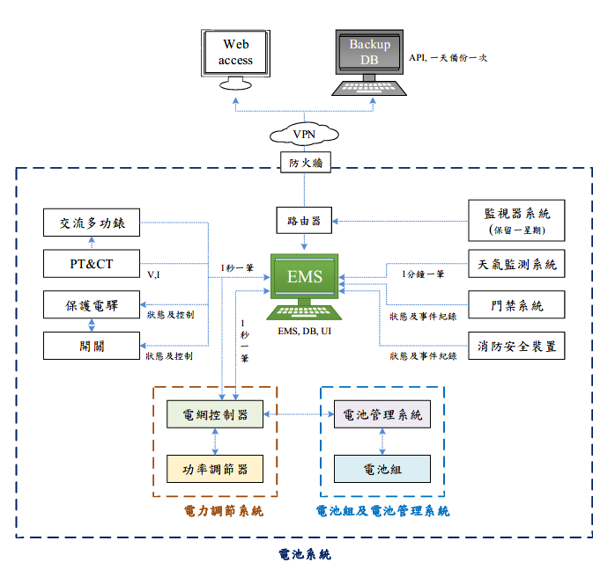

1. 併網功能驗證系統資通訊流示意圖

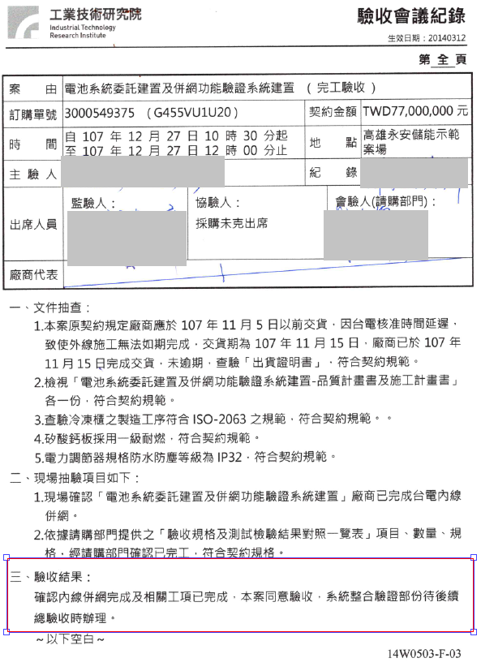

1. 永安案場驗收會議紀錄(107.12.27)

### 次查有關併網系統功能驗證，審查委員於109年區域儲能計畫書、109年度期中報告所提審查意見及能源署回覆意見，本院整理如表4。由該表可知，其中僅永安案場於109年參與台電即時備轉、AFC調頻備轉輔助服務測試，其餘案場均未參與。

1. 有關併網功能驗證之審查意見

| 書類別 | 審查意見 | 回覆意見 |
| --- | --- | --- |
| 109年度計畫書 | **本計畫實際執行已進入第三年，但未完成與台電中央調度中心間進行資料交換，以致無法進行相關輔助服務性能測試**，請執行團隊說明**為何107年度完成之永安儲能示範場域、龍井儲能示範場域遲遲無法完成與台電調度中心資料交換**之原因，及何時可以進行相關輔助服務性能測試[20]。 | 目前團隊已完成從永安儲能場域至工研院gateway間通訊與遠端控制測試，並完成從工研院gateway透過DNP 3.0通訊協定及VPN加密方式，將永安儲能場域資料回傳至台電。台電亦可透過VPN連線進入永安儲能場域，檢視永安併網驗證系統運作網頁。**後續將配合台電測試非傳統機組參與即時備轉輔助服務示範，由台電調度處下達事件通知指令，對永安儲能場與進行遠端控制。** |
| 109年度期中報告 | **有關109年5月4日永安非傳統機組即時備轉輔助服務測試，1MW功率放電後，責任併接點頻率無法達到穩定條件，未知其原因為何?**建議後續計畫執行能研討其原因，並提出解決方案[21]。 | 目前永安儲能示範場域參與非傳統機組即時備轉輔助服務主要是進行功能性測試，除驗證儲能系統基本1MW功率充放電功能外，亦進行通訊連線測試，驗證電網與設備端通訊來回時間與正確性，並針對機組完成放電後，再充電之策略進行不同情境驗證測試，確保電網運轉穩定。此外，非傳統機組即時備轉輔助服務係提供定時定功率之實功率補充，並非針對責任併接點頻率進行補償；相關頻率驗證功能另配合(主動調頻備轉輔助服務)進行驗證，均可滿足SPM>=95之指標要求。 |
| 109年度執行報告 | ……為何目前僅107年度建置之永安儲能示範系統實際參與台電輔助服務相關測試，並參與非傳統案提供即時備轉輔助服務[22]。 | ……109年採購之鋰電池系統要求必須有2C充放電能力，明(110)年已規劃進行相關長時間運轉測試，包含參與台電輔助服務功能。龍井案場雖已具備併網功能，但系統運行過程中有些設備運行不穩定而影響性能，目前持續請廠商改善中。 |

### 惟查儲能示範驗證計畫所稱併網功能驗證系統，係「整合電池組及電池管理系統、電力調節系統、消防安全及環境、監視器、電力介接、再生能源發電系統、天氣監測等相關設施之監控。其中，「支持再生能源-市電電網-電池系統各類操作模式」，至少包括可程式充放、穩定太陽光電出力、太陽光電平滑化、電網頻率調節、電網電壓調節、減少電力逆送等模式。另依能源署113年5月9日應詢資料，台電公司於108年啟動規劃非傳統發電資源參與輔助服務市場之3項方案，分別為「非傳統機組參與即時備轉」、「儲能自動頻率控制(AFC)」、「快速反應負載資源(FRR)」，為電力交易平台(110年7月上線營運)之前導試行方案[23]。然依下列(109年執行報告、經濟部113年5月9日應詢資料、同年6月4日函及附件1)，可證斥資5億元建置之儲能示範案場，迄未成為電力交易平台合格名單，加入調度行列，致儲能案場形同閒置。茲臚列併網系統功能驗證情形如下：

#### 依能源署109年執行報告，其中，僅永安案場於109年完成即時備轉輔助服務驗證[24]。

#### 調查期間，本院請經濟部「依日期表列前瞻儲能示範驗證案場(永安、龍井、彰濱1-4)參與台電電力交易平台非傳統機組輔助服務測試之實績(含容量費、能量費、總額等)。」，該部113年5月9日應詢資料稱「 區域儲能示範系統於109年4月至6月間參與台電「非傳統機組參與即時備轉輔助服務暫行機制」，累計時數共486小時。……」。

#### 嗣本院請經濟部說明現有示範儲能案場(約6MW)為何迄未參與電力交易平台，該部113年6月4日函稱「1.永安及彰濱場域規劃於113年度進行電池系統容量測試、例行性功能測試……2.基於上述考量，未將儲能示範系統投入參與電力交易平台，但儲能示範系統仍具接受台電公司調度能力，可於工研院及台電公司考量系統效能及電網需求下，另行協定適合調度模式。」

#### 有關106~109年「區域性儲能設備技術示範驗證計畫」經費運用情形，經濟部於113年6月4日函附件1檢送到院，其「儲能系統性能實場驗證與效能評估」109年度執行成果項下，亦稱「1.完成永安及龍井儲能場域電池系統電量測試驗證，永安另完成非傳統機組參與即時備轉輔助服務功能技術開發及驗證，以及動態調頻及靜態調頻備轉輔助服務技術開發及驗證。」

### 綜上，能源署自106年起委託工研院於永安、龍井及彰濱建置8.5MW/8.771MWh儲能案場，依工研院採購規範書，其併網功能驗證操作模式至少包括：可程式排程充放、穩定太陽光電出力、太陽光電平滑化、電網頻率調節、電網電壓調節、減少電力逆送等模式，然依109年度執行報告及經濟部113年6月4日函，其中僅永安場域於109年4-6月間完成即時備轉功能及AFC輔助服務測試，各該案場迄113年6月，仍未成為電力交易平台合格名單，加入電力調度行列，形成閒置，允應檢討。

## **經濟部自106年起推動「區域性儲能技術設備示範驗證計畫」，卻迄111年8月22日始公告「戶外電池儲能系統案場驗證技術規範」，然在此之前，台電公司基於系統穩定考量，向民間採購之「****儲能自動頻率控制(AFC)調頻備轉輔助服務」、電力交易平台均已上線，另台電自建電網級儲能系統(如鹽田、路園、龍潭等)亦已決標，儲能市場已開枝散葉，足徵經濟部有關儲能規範之訂定，相較市場腳步，略顯落後，允宜檢討**。

### 查台電公司綜合研究所自104年起陸續推動儲能研究，相關公告招標如表5。至儲能案場建置，該公司先以小區域進行儲能系統驗證，首於107年6月29日公告招標「金門夏興電廠儲能系統1套」(鈉硫電池，1.8MW/10.8MWh)，惟該標案迄108年10月31日始決標，總決標金額234,905,790元。嗣108年1月15日公告招標「金門夏興電廠第二期儲能試驗系統1套」(鋰電池)，同年5月21日由台達電108年5月21日取得標案(決標金額78,750,000元，容量2MW/1MWh，標案案號5460700214)，全系統由台達電進行設計、製造、建置，提供一站式整合服務。之後，於台東區營業處於110年4月30公告招標「蘭嶼發電廠建置儲能系統」，同年6月28日由台達電取得「台電蘭嶼發電廠建置儲能系統標案」(決標金額71,316,000元，標案案號1111000014)。

1. 台電公司綜合研究所有關儲能標案及案場建置案

|  |  |  |  |  |
| --- | --- | --- | --- | --- |
| # | 標案名稱 | 招標公告 | 決標日期 | 得標廠商 |
|  | 綠能生態園區儲能供電設備 | 104.7.16 | 104.8.13 | 鼎旭開發企業有限公司 |
|  | 儲能式實驗室監控模擬系統 | 104.10.8 | 104.11.24 | 利佳興業股份有限公司 |
|  | 液硫電池儲能設備 | 105.4.8 | 105.5.25 | 瑞添股份有限公司 |
|  | 電化學儲能與研究試驗設備 | 106.8.31 | 106.10.31 | 帕特萊克有限公司 |
|  | 再生能源與儲能研究試驗設備 | 106.10.17 | 107.10.31 | 帕特萊克有限公司 |
|  | 台灣電力系統因應再生能源高占比議題之儲能設備應用研究 | 107.4.12 | 107.7.4 | 國立臺灣科技大學 |
|  | 七美系統儲能設備參數以及負載預測模型試驗1式 | 107.6.28 | 107.7.10 | 國立澎湖科技大學 |
|  | 長時效飛輪儲能系統之技術特性試驗壹式 | 107.8.14 | 107.9.6 | 帕特萊克有限公司 |
|  | 金門夏興電廠儲能系統1套 | 107.6.29 | 無法決標 |  |
|  | 金門夏興電廠第二期儲能試驗系統(2MW/1MWh) | 108.1.19 | 108.5.21 | 台達電 |
|  | 金門夏興電廠第一期儲能試驗系統1套(1.8MW/10.8MWh) | 108.8.7 | 108.10.31 | 公益國際開發股份有限公司 |

### 次查為提高電力品質及提供夜尖峰用電，台電規劃2025年儲能目標1,500MW，其中電網端儲能1,000MW，發電端儲能500MW，如圖10。前者(電網端)，用於頻率調節(dReg)、電能轉移(E-dReg[25])各500MW，作法上，其中電網端儲能，台電公司自建160MW，餘840MW則透過電力交易平台取得。後者(發電端儲能)，太陽光電系統儲能500MW，則全部由太陽光電業者自建。執行情形，依時序，略以：

#### 台電公司先於109年5月8日公告招標「儲能自動頻率控制(AFC)調頻備轉輔助服務」，預算金額289,737,000元，複數決標。109年7月6日決標，依議價序位，依序由翰可國際(決標金額93,543,660元)、台普威能源(35,761,824元)、台泥綠能(90,232,380元)、聚恆科技(35,926,260元)及大同(18,487,980元)得標，AFC得標廠商完整資訊如表6。該表顯示，在經濟部標準檢驗局111年8月22日公告「戶外電池儲能系統案場驗證技術規範」之前，民間廠商均已上線提供AFC調頻備轉輔助服務。

#### 台電公司自建之儲能案場，計有再生能源處「台南鹽田儲能系統財務採購帶安裝案」[26](20MW，110年4月27日決標)，以及輸供電事業部路園一次配電變電所儲能系統[27](20MW，110年10月28日決標)、龍潭超高壓變電所E/S儲能系統[28](60MW，111年4月14日決標)、冬山變電所儲能系統60MW[29]，111年11月16日決標)，合計160MW，得標廠商完整資訊如表7。其中，除冬山變電所儲能系統外，均在111年8月22日公告「戶外電池儲能系統案場驗證技術規範」之前決標**。**

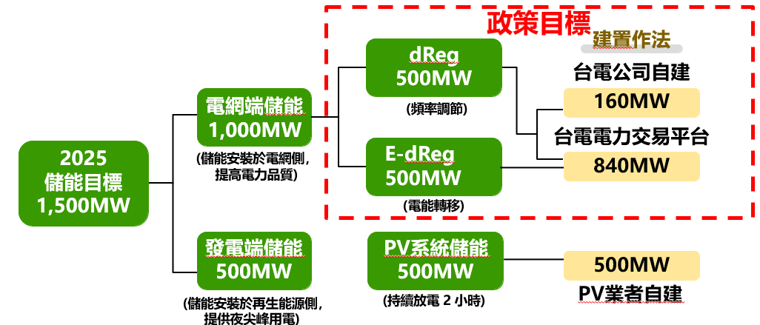

1. 台電公司儲能目標1,500MW(2025年)
2. 台電公司AFC得標廠商完整資訊

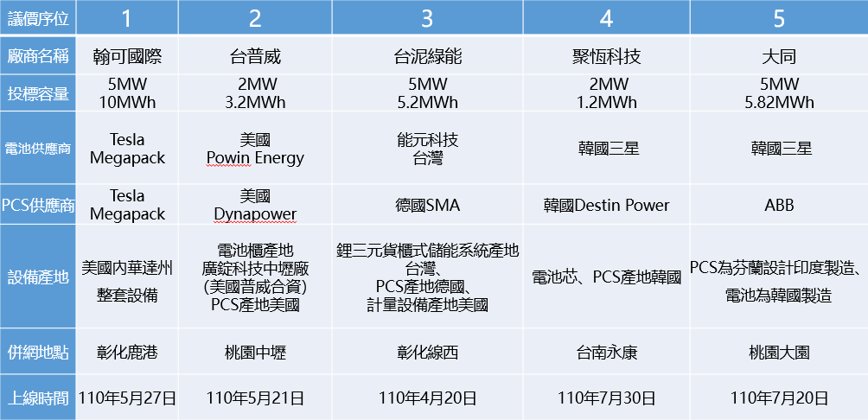

1. 台電公司自建自動頻率控制(AFC)得標廠商完整資訊

| 案場 | 台南鹽田儲能系統財物採購帶安裝案 | 路園配電變電所(D/S)儲能設備系統1套 | 龍潭超高壓變電所E/S儲能設備系統1套 | 冬山超高壓變電所(E/S)儲能設備系統1套 |
| --- | --- | --- | --- | --- |
| 標案案號 | 6930900037 | 0081000081 | 0081100006 | 0081100067 |
| 容量 | 20MW[30] | 20MW | 60MW | 60MW |
| 首次公告招標日期 | 110.2.26 | 110.8.19 | 111.1.25 | 111.8.19 |
| **決標日期** | **110.4.27** | **110.10.28** | **111.4.14** | **111.11.16** |
| 決標方式 | 最有利標 | 最有利標 | 最有利標 | 最有利標 |
| 得標廠商 | 聯合再生能源股份有限公司 | 台普威能源股份有限公司 | 東元電機股份有限公司 | 大同智能股份有限公司 |
| 履約  起迄日期 | 110.5.7－112.4.7 | 110.10.28－111.9.28 | 111.4.15－ 112.8.18 | 111.11.17－113.1.10 |
| 決標金額  (元) | 667,831,500 | 909,877,500 | 2,608,600,000 | 2,625,000,000 |

註：1.用戶用電設備裝置規則之「儲能系統」專節，經濟部109年4月15日公告修正。

2.戶外電池儲能系統案場驗證技術規範，經濟部111年8月22日公告生效。

3.併網型儲能系統設置區域及設置安全規範，經濟部111年9月13日公告生效。

### 惟查電業法106年1月26日修正，台電公司依據同法第8條第2項規定，於107年1月26日發布「電力調度原則綱要」，規定輸配電業應於電力系統安全穩定前提下，優先調度再生能源。另台電公司依電業法第11條規定「輸配電業為電力市場發展之需要，經電業管制機關許可，應於廠網分工後設立公開透明之電力交易平台」，於108年啟動規劃非傳統發電資源參與輔助服務市場之三項方案，分別為「非傳統機組參與即時備轉」、「儲能自動頻率控制(AFC)」、「快速反應負載資源(FRR)」，為電力交易平台(110年7月上線營運)之前導試行方案。其中，「儲能自動頻率控制(AFC)調頻備轉輔助服務」，於109年5月8日公告招標，預算金額289,737,000元，109年7月6日複數決標，依議價序位，由翰可國際(決標金額93,543,660元)、台普威能源(35,761,824元)、台泥綠能(90,232,380元)、聚恆科技(35,926,260元)及大同(18,487,980元)等5家廠商得標(其中僅大同公司曾參與區域型儲能設備技術示範驗證計畫，其餘4家均未參與儲能示範驗證計畫)，各該得標廠商並於110年5至7月間陸續上線提供AFC調頻備轉輔助服務。另台電公司電力交易平台於110年7月上線營運，然攸關併網型儲能系統設置安全性之「戶外電池儲能系統案場驗證技術規範」，經濟部迄111年8月22日始公告；至「併網型儲能系統設置區域及設置安全規範」，則於111年9月13日公告；另內政部則於111年8月17日台內消字第1110825294號函相關單位「提升儲能系統消防安全管理指引」，然在此之前，已有台達電、盛達電業等多家民間廠商成為電力交易平台之合格交易者，台南鹽田、高雄路園及龍潭E/S儲能系統亦已決標，經濟部113年4月24日函亦證稱「自109年起，我國電網級儲能應用市場迅速發展，民間業者陸續參與台電公司辦理之雙邊合約、電力交易平台、變電所標案……」等語，其迅速發展，當植基於當時有關電芯/單電池、電池系統、電池管理系統(BMS)、貨櫃、電力轉換系統(PCS)、電池與PCS外箱等零組件及儲能系統(ESS)之安全性，均有國際電工委員會(IEC)、美國保險商實驗室(UL)、電機電子工程師學會(IEEE)、美國消防協會(NFPA)等國際規範可參，且須通過審驗方能提供AFC調頻備轉輔助服務或成為合格交易者。本案經濟部106年起執行儲能示範驗證計畫，委由工研院建置永安、龍井、彰濱等多處案場，卻迄111年8月22日始公告「戶外電池儲能系統案場驗證技術規範」，其時點落在台電AFC調頻備轉輔助服務、電力交易平台上線及自建電網級儲能系統決標之後，其腳步顯未能走在國內儲能案場之前，允宜檢討。

### 綜上，經濟部儲能示範驗證計畫，範圍涵蓋國際儲能推動政策研析、大型儲能系統測試能量建立、儲能示範案例推動等子計畫，原計畫期程106-110年，實際期程106-109，建置永安、龍井等6處儲能案場，然攸關併網型儲能系統設置之技術規範，經濟部卻至111年8月22日始公告生效，在此之前，台電公司自動頻率控制(AFC)調頻備轉輔助服務、電力交易平台已上線營運，眾多民間廠商成為該平台合格交易者；另台電公司自建台南鹽田(15MW)、路園D/S(20MW)、龍潭E/S(60MW)、冬山E/S(60MW)，在經濟部公告「戶外電池儲能系統案場驗證技術規範」之前，依序於110年5月5日(鹽田)、10月28日(路園)、111年4月14日(龍潭)決標、111年8月19日招標(冬山)，足見在經濟部未公告「戶外電池儲能系統案場驗證技術規範」之前，已有IEC、UL、IEEE等國際標準可作為設計及案場審查之依據。要言之，經濟部花4年(106-109年)建置6處儲能案場，卻迄111年8月22日始公告「戶外電池儲能系統案廠驗證技術規範」，且所建儲能示範案場，迄未加入電力交易平台，相較台電向民間採購之AFC調頻備轉輔助服務早已上線提供服務，該公司自建併網型儲能案場亦在公告前已決標，經濟部112年12月11日函稱示範儲能案場完善儲能設置安全標準政策之推動，加速儲能系統相關安全法規之推動，如:111年8月22日標準檢驗局公告「戶外電池儲能系統案廠驗證技術規範」，尚非可採。

# 處理辦法：

## 調查意見一至五，函請經濟部確實檢討改進見復。

## 調查意見一至五及處理辦法，函請審計部參處。

## 調查報告之案由、調查意見及處理辦法上網公布。

調查委員：葉宜津

蕭自佑

賴鼎銘

中 華 民 國　113　年　8　月　19　日

1. 經濟部112年12月13日經授能字第11200326580號、113年4月24日經授能字第11303003780號參照
2. 內政部112年11月29日內授消字第1120827151號函參照
3. 能源署113年6月4日能電字第11300617370號函參照
4. 台電公司113年4月1日電輸字第1138038469號、同年5月31日電規字第1130013022號函參照
5. 臺中市政府消防局112年11月4日中市消調字第1120067531號函參照
6. 前瞻基礎建設特別條例，106年7月7日公布施行；110年起推動後4年前瞻計畫(又稱前瞻2.0)。
7. 投標須知第44點記載：本採購:保留未來向得標廠商增購之權利，擬增購之項目及內容：契約期間，機關得視廠商表現情形，1年續約1次，以3次為限(全程總金額不得逾新臺幣9億6,000萬元整。)
8. 資料來源：經濟部能源署能源知識庫，網址：<https://km.twenergy.org.tw/Knowledge/share?Io9x2omHFBB9gCRbhlAYyA>==，日期113.4.9
9. 永安、龍井案場，廠商承攬金額依序為77,000,000、68,800,000元。
10. 彰濱基座#2，因系統得標廠商健格科技股份有限公司，於設備測試階段發生火災，未完成該案場。
11. 或稱電力轉換系統。
12. 請款金額，華城電機：2,373萬元，創揚科技：2,940萬元，能源科技：1,575萬元(含稅)。
13. 工研院請購單號：Q550002263
14. 工研院契約案號(請購單號)：Q550002263
15. 本院問：「查龍井案場監視器最後錄製時間為111年2月11日1時，火災當日(111年3月30日)內部監視器無錄製檔案，本案機關及受託機關是否有未盡設備管理及維護責任」
16. 另其他(工作權重5%)，含配合能源局辦理政策宣導事項或舉辦國際研討會、緊急且具時效性之臨時交辦工作……等。
17. 資料來源：經濟部113年4月24日函附件5永安場域採購規範書第12頁，工業技術研究院「電池系統委託建置及併網功能驗證系統建置」採購規範書(案號：Q550000985)，五、併網功能驗證系統，1.併網功能驗證系統功能。
18. 資料來源：106至107年執行報告第120頁。
19. 資料來源：106至107年執行報告第121頁。
20. 資料來源：能源署113年6月4日函附件2-9「109年度執行報告」第16頁，經濟部能源局109年度計畫書審查意見回覆表第二之5項。
21. 資料來源：109年度執行報告第10頁，經濟部能源局109年度期中報告審查意見回覆表第2項。
22. 資料來源：計畫編號：10-D0310，區域性儲能設備技術示範驗證計畫(第四年度)109年度執行報告第7頁，經濟部能源局109年度執行報告審查意見回覆表第8項，委辦機關：經濟部能源局，執行單位：財團法人工業技術研究院。
23. 資料來源：能源署113年5月9日應詢說明資料第10頁。
24. 資料來源：計畫編號：10-D0310，區域性儲能設備技術示範驗證計畫(第四年度)109年度執行報告第7頁，經濟部能源局109年度執行報告審查意見回覆表第8項，委辦機關：經濟部能源局，執行單位：財團法人工業技術研究院。
25. E_dReg電能移轉複合動態調節備轉容量(Energy-shifting with Dynamic Regulating Reserve)
26. 台南鹽田儲能系統財務採購帶安裝案，儲能裝置容量15MW，110年2月26日公開招標，最有利標，110年5月5日決標，決標金額667,831,500元，得標廠商聯合再生能源股份有限公司。
27. 台電公司路園一次配電變電所(D/S)儲能設備系統1套，裝置容量20MW，110年10月28日決標，得標廠商台普威能源股份有限公司，決標金額909,877,500元，為全國首座完工的變電所大型儲能案場，111年12月8日正式加入系統，決標資料，詳<https://web.pcc.gov.tw/tps/atm/AtmAwardWithoutSso/QueryAtmAwardDetail?pkAtmMain=NTM1MzkxMTQ>=。
28. 台電公司龍潭超高壓變電所E/S儲能設備系統1套，111年1月25日公開招標，裝置容量60MW，採最有利標，同年4月14日決標，東元電機股份有限公司得標，決標金額2,608,600,000元，113年1月22日加入系統啟用，決標資料，詳<https://web.pcc.gov.tw/tps/atm/AtmAwardWithoutSso/QueryAtmAwardDetail?pkAtmMain=NTM3MDI2Nzc>=
29. 冬山超高壓變電所(E/S)儲能設備系統1套，111年8月19日公開招標，最有利標，111.11.16決標，總決標金額2,625,000,000元，得標廠商大同智能股份有限公司。
30. 業者提供20MW。